單元13 | 金屬
課題: 金屬鹽溶液的焰色測試
工作紙 2
姓名: ______________________
班別: __________________( )
日期: ______________________

你知道金屬鹽可溶於乙醇嗎 ?

以下是供你使用的金屬鹽溶液。
溶解 1 g的鹽 (使用電子天平) 於約 40 cm³ 的95%乙醇。

以下是可用的裝置。
燒杯、 玻璃攪拌棒、, 塑膠噴藥瓶，本生燈 及 安全護目鏡

以下是提供的材料。
氯化鈉 (NaCl)，氯化鉀 (KCl），氯化鈣 (CaCl₂) 和 氯化銅(II) (CuCl₂)

1. 試寫出你進行測試的步驟，並繪出你的實驗儀器的設計。

步驟  1) 稱 1 克的氯化鈉，把它倒進一隻燒杯  2) 量度約 40 cm³ 95%乙醇，加入含氯  化鈉的燒杯  3) 用玻璃棒攪拌以溶解鹽  (必要時可加熱) | 實驗儀器的草繪

2. 把鹽溶液注入塑膠噴藥瓶。

3. 把鹽溶液噴到非發光的本生燈的火焰上，記下火焰的顏色。

氯化鈉溶液 ： _____金黃色________________________________________

4. 建議一些必要的安全預防措施，及所採取上述措施的理由。

乙醇是高度易燃，所以要佩戴安全護目鏡。小心不要噴太多的乙醇溶液入火焰中。（您可以調整這噴藥瓶的控制旋鈕，使噴霧更小和更集中)。

另一項安全措施是可以在 煙櫥/通風櫥 中做這項實驗。

實驗結果 :

填寫下表以顯示金屬鹽溶液的火焰顏色。

鹽溶液 | 火焰的顏色
氯化鈉 | 金黃色 | 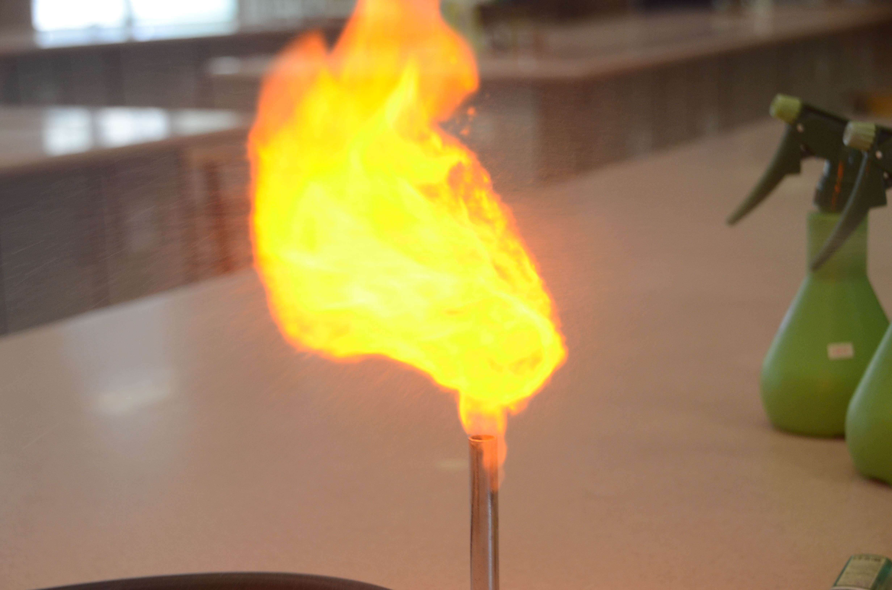
氯化鉀 | 淡紫色  (不容易檢測) | 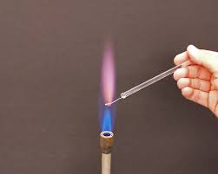
氯化鈣 | 磚紅色 | 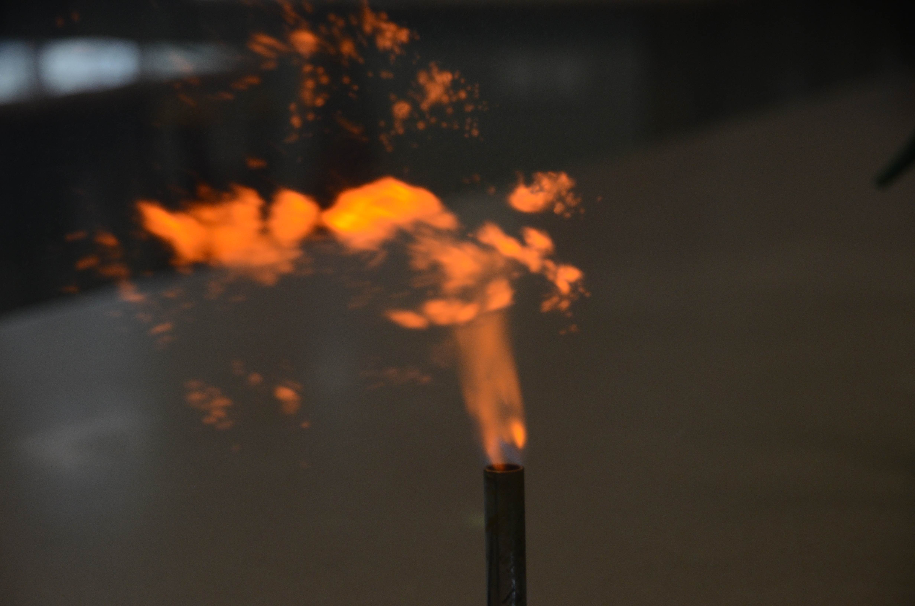
氯化銅(II) | 藍綠色 | 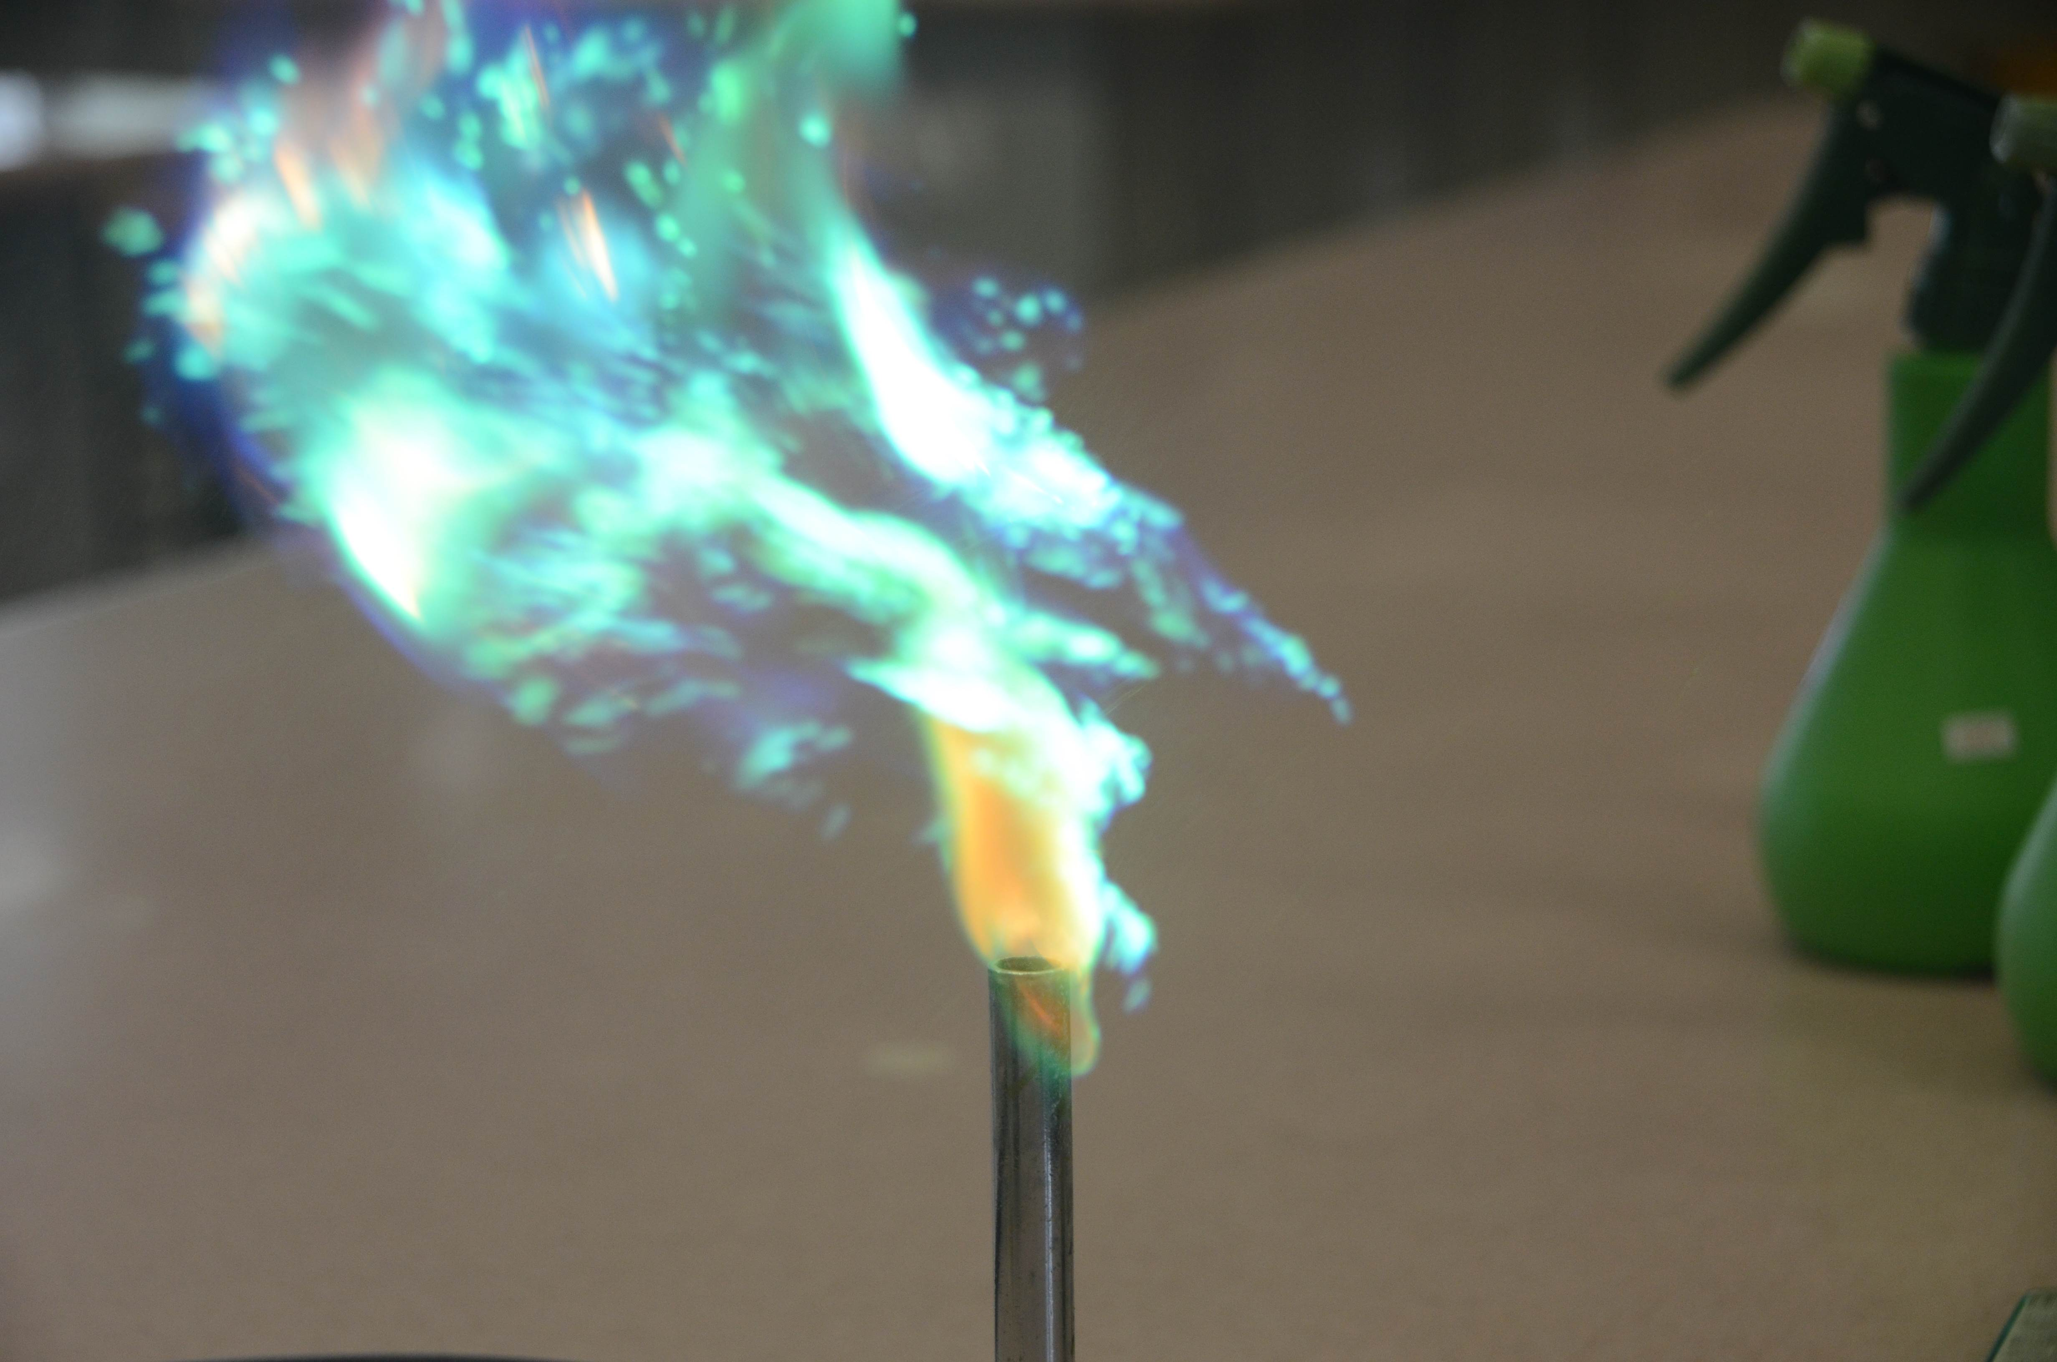

5. 如果陰離子（氯）是無色的火焰，推測下列金屬的火焰顏色 ?

鹽溶液 | 火焰的顏色
鈉 | 金黃色
鉀 | 淡紫色  (不容易檢測)
鈣 | 磚紅色
銅 | 藍綠色

延伸實驗：
請嘗試通過焰色測試，以識別其他的金屬鹽的火焰顏色：

鹽溶液 | 火焰的顏色
氯化鐵(II) | 黃色有火星
氯化鋇 | 蘋果綠
氯化鋰 | 洋紅色
氯化鍶 | 深紅色

作業 :

火焰顏色的應用 - 建議一些可產生的色彩的元素

1) 螢光管： 黃色街燈 - ____鈉____________________________________
白色光管 - ____汞__________________________________

2) 烟花 ： 白色 - ____鎂_______________________________________
黃色 - ____鈉_____________________________________
紅色 - ____鈣_____________________________________
綠色 - ____銅/鋇___________________________________

許多寶石的顏色是由於含有過渡金屬。建議下列寶石所含有的過渡金屬 :

1) 紅寶石 : _____鉻____________________________

2) 玉 : _____鉻 / 鐵________________________

3) 藍寶石 ： _____鐵 / 鈦 / 鉻 / 銅_______________

